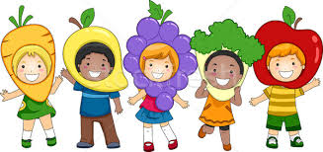
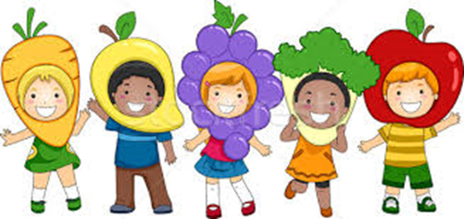
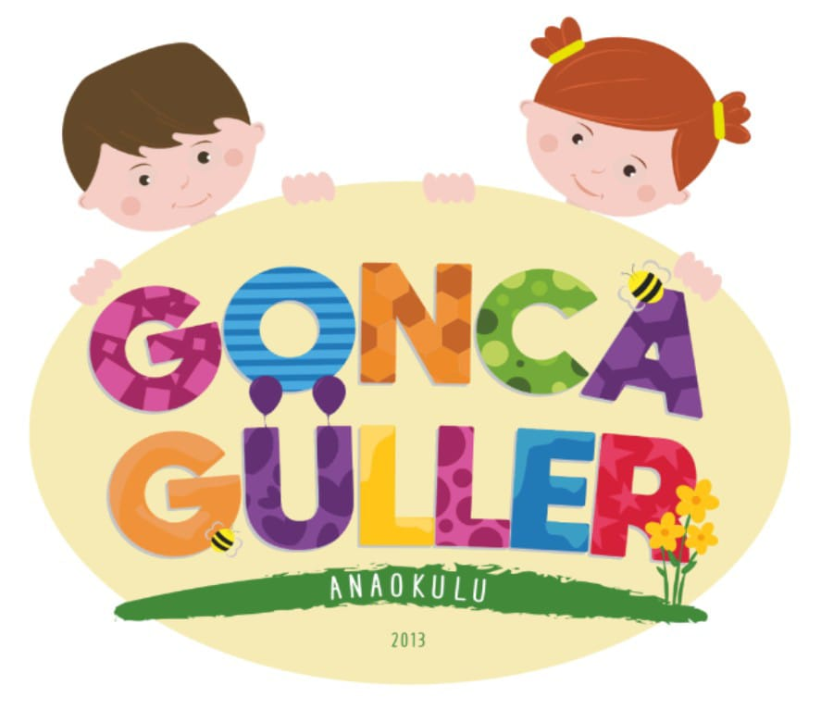

GONCAGÜLLER ANAOKULU NİSAN 2024 ÖĞÜN LİSTESİ
** Sabahçı sınıf kahvaltı saati: 09.15 ‘te başlamaktadır. ** Okul salonunda yemek yenmektedir. ** Öğlenci sınıf yemek saati :14.15’te başlamaktadır.
TARİH | SABAH ARA ÖĞÜNÜ | ÖĞLE ARA ÖĞÜNÜ
01.04.2024-PAZARTESİ | SEÇİM SONRASI TATİLİ | SEÇİM SONRASI TATİLİ
02.04.2024-SALI | Haşlanmış yumurta,ekmek,peynir,zeytin,reçel,bitki çayı |  | Tavuklu pirinç pilavı,yoğurt.
03.04.2024-ÇARŞAMBA | Kıymalı pide,limonata | Kıymalı pide,ayran
04.04.2024-PERŞEMBE | Ezogelin çorbası,ekmek,ıslak kek. | Ezogelin çorbası,ekmek,ıslak kek.
05.04.2024-CUMA | Sade poğaça,domates,peynir,zeytin,bitki çayı | Sade poğaça,domates,peynir,zeytin,bitki çayı

15.04.2024-PAZARTESİ | Simit,peynir,zeytin,reçel,bitki çayı | Simit,peynir,zeytin,reçel,bitki çayı
16.04.2024-SALI | Havuçlu,terbiyeli yıldız şehriye çorbası,ekmek,bisküvili pasta | Havuçlu,terbiyeli yıldız şehriye çorbası,ekmek,bisküvili pasta
17.04.2024-ÇARŞAMBA | Omlet ,peynir zeytin,reçel,ekmek.bitki çayı | Yoğurtlu makarna,mevsim meyvesi
18.04.2024-PERŞEMBE | Fırında çıtır tavuk,elma dilim patates,ekmek,zeytin,lim.çay | Fırında çıtır tavuk,elma dilim patates,ekmek,zeytin,lim.çay
19.04.2024-CUMA | Kakaolu kek,tuzlu çubuk kraker,meyveli çay | Kakaolu kek,tuzlu çubuk kraker,meyveli çay
22.04.2024-PAZARTESİ | Fırında yumurtalı kaşarlı ekmek,zeytin,domates,salatalık.m.çay | Fırında yumurtalı kaşarlı ekmek,zeytin,domates,salatalık.meyveli çay
23.04.2024-SALI | 23 NİSAN ULUSAL EGEMENLİK VE ÇOCUK BAYRAMI | 23 NİSAN ULUSAL EGEMENLİK VE ÇOCUK BAYRAMI
24.04.2024-ÇARŞAMBA | Açma,peynir,zeytin,domates,meyveli çay(ÇOCUK ŞENLİĞİ) | Açma,peynir,zeytin,domates,meyveli çay (ÇOCUK ŞENLİĞİ)
25.04.2024-PERŞEMBE | Köfteli çorba,ekmek,supangle | Köfteli çorba,ekmek,supangle
26.04.2024-CUMA | Tuzlu kek,peynir,zeytin,salatalık dilimler,limonata | Tuzlu kek,peynir,zeytin,salatalık dilimler,limonata
**8 NİSAN-12 NİSAN ARA TATİL VE RAMAZAN BAYRAMI TATİLİ
29.04.2024-PAZARTESİ | Karışık omlet,ekmek,peynir,zeytin,bitki çayı | Sebzeli yufka böreği,domates,peynir,zeytin,meyveli çay.
30.04.2024-SALI | Pişi,peynir,zeytin,reçel,meyveli çay | Pişi,peynir,zeytin,reçel,meyveli çay
01.05.2024-ÇARŞAMBA | 1 MAYIS İŞÇİ BAYRAMI TATİLİ | 1 MAYIS İŞÇİ BAYRAMI TATİLİ
02.05.2024-PERŞEMBE | Mercimek çorbası,ekmek,muzlu magnolia tatlısı | Mercimek çorbası,ekmek,muzlu magnolia tatlısı
03.05.2024-CUMA | Mozaik kek,mini poğaça,ıhlamur çayı | Mozaik kek,mini poğaça,ıhlamur çayı
Fatma KÖROĞLU
Okul Müdürü

